《热工过程计算机分析》课程大作业
(2025-2026学年第1学期)

提交日期：2026年 1月 10日 学生签名： 张子殷
学 号 | 202330342951 | 专业班级 | 2023能源与动力工程
学 院 | 电力学院 | 任课教师
教师评语：

本课程大作业成绩评定： 分

一、Transformer模型架构设计
根据题目要求，我们需要设计并训练Transformers神经网络模型预测电厂净电能输出量。为了更加贴合应用场景，可将题目抽象为一个离散序列的在线单步预测问题，即根据历史序列4特征维度的数据来预测当前位置的1维目标。
Transformer是2017年由Google在《Attention Is All You Need》中提出的深度学习模型架构，其核心突破在于摒弃了传统 RNN、LSTM 等循环结构对序列处理的串行依赖，转而以自注意力机制为核心，结合位置编码、多头注意力、前馈神经网络等组件，实现了对序列数据的并行化处理，同时能够直接捕捉序列中任意两个位置之间的长距离依赖关系。对于长序列的预测问题，使用Transformer模型是比较合适的。
由于该问题是时间序列的单步预测，所以Transformer模型无需解码器，我们只需纯编码器架构的模型即可。
按照Transformer模型处理时间序列的常见做法，我们需要先对训练集和验证集序列分别做Z-score标准化。标准化的目的是消除特征输入由于量纲不同导致的数值大小差异，避免梯度爆炸或消失，同时也避免模型学习与样本分布无关的信息，有利于模型的泛化应用。选择Z-score标准化的原因是，标准化后的序列近似服从均值为0、方差为1的正态分布，有利于模型学习，同时该方法没有边界裁剪，可保留数据的原始分布特征。
然后，我们需要使用滑动窗口构造样本张量和准备对应的标签。滑动窗口长度τ是超参数，代表模型一次输入的序列长度，在该问题中为常量。滑动窗口长度越长，模型的预测依据信息就越多，模型更容易从样本中学习规律，但是会增大计算量和预测启动延迟。我们也可以引入超参数批量B，一次训练堆叠使用多个样本，提高训练效率。
Transformer的第一层是特征嵌入层，具有超参数嵌入维度d_model，决定了特征嵌入层的复杂度。特征嵌入层内首先会对输入的样本张量做一次线性投影，该过程是线性变换，没有信息损失，其中权重和偏置都是可训练参数，初始化方法使用Kaiming初始化，gain参数设为1.0，适配后面的Swish激活函数，有利于模型启动学习，可有效避免梯度异常。特征嵌入层中，我们使用正弦余弦位置编码，该编码方式属于固定位置编码，在训练过程中参数不会更新，其优势在于既可以表示绝对位置，也可以通过三角恒等变换用三角函数值的线性组合表示任意两个时间步的相对位置。位置编码的注入方式为直接线性叠加即可。
特征嵌入层之后便是Transformer的编码器层。该层包含两个子层，即多头注意力MHA和前馈网络FFN，均包裹在残差连接与层归一化之中。为了更好的模型性能和任务适配度，我们选择LayerNorm而不是BatchNorm，并且使用了Pre-LN而不是传统的Post-LN。层归一化可以对高维嵌入特征做归一化，用来避免梯度消失或者梯度爆炸。层归一化有两个可训练参数γ和β，分别代表层归一化的缩放和偏移。
多头注意力部分有超参数注意力头数h以及单头维度d_K和d_V，表示注意力机制的复杂度。首先需要通过线性变换从特征中分离出Q、K、V，分别代表注意力机制的“查询”、“键”和“值”。接着就是缩放点积注意力计算，先用Q和K求点积得到注意力得分，表示“问题匹配”，缩放后经过代入Softmax函数并与V相乘，表示“查询答案”。缩放的目的是使得梯度始终保持在敏感区，避免Softmax饱和导致梯度消失。
前馈网络主要处理的是非线性激活，对注意力输出做线性投影，经过激活函数后，再对输出做一次线性投影。激活函数我们选择Swish函数而不用ReLU，原因是ReLU会有失活死区，对Transformer模型的训练来说非常不利，相比之下，Swish函数光滑且梯度稳定，处处可导，可逼近任意二阶连续可导函数，一定程度上可以缓解梯度不稳定问题。残差连接为模型子层梯度的流通路径之一，在残差连接方式上体现了Pre-LN和Post-LN的主要差异。我们选择的Pre-LN在回归预测问题上更有优势，而Post-LN更多用于分类问题，且前者更易训练稳定。在实际部署中，FFN还需带有Dropout正则化或者权重L2正则化，防止模型提早过拟合。
为了得到模型预测值，我们需要对层输出做回归，即模型的回归头。常用的方法是加权平均池化，可引入自注意力机制让模型自动学习各个时间步的权重。
在送进优化器之前，我们需要计算损失函数。我们这里使用的是均方误差MSE，从几何上看即表示最小化预测点与真实点在欧氏空间的距离，从概率统计上看等价于最大似然估计。其实有更好的改进方法如Huber损失函数，鲁棒性更强。
训练Transformer我们使用AdamW优化器，其对于训练Transformer这类模型具有一定优势。AdamW的权重衰减机制也具有一定的正则化作用，可缓解模型训练的过拟合，促进模型有效学习。
由于Transformer是线性主导的模型架构，非线性表达能力有限，而针对剧烈抖动、非线性显著（ACF=0，而延迟嵌入分析有动态系统特征）的火电机组运行数据，需要堆叠多层。多层堆叠会显著增加调试难度，合理的梯度和权重分布、分层学习策略等是必须考虑的因素。
学习率关乎模型内部的梯度计算和参数更新，我们使用余弦退火调度，学习率由开始的较高值0.001按余弦下降，保证后期梯度稳定和参数收敛良好。针对初期学习率较高的问题，我们使用梯度裁剪，将梯度限制在健康区间，避免梯度瞬间过高或者振荡；或者采用Warmup策略，初期缓慢提升学习率。
反向传播是模型优化训练的关键步骤，难度在于通过链式法则和分析梯度传递路径正确计算参数梯度，这里不做详述。当我们需要使用训练好的模型时，我们只需做模型推理，即向前传播即可，并对输入数据做标准化和逆标准化。

二、调试过程与结果分析
非常不幸，实际调试发现想要依照理论复刻Transformer非常非常非常困难。主要的问题有：梯度异常消失或者振荡、多层编码堆叠梯度衰减、归一化失效、梯度推导错误、模型非线性表达完全失效、学习率不匹配、位置编码失效、反向传播异常、模型早熟、过拟合和欠拟合、没有运算加速、张量维度检查校验、回归池化导致信息损失……导致最终训练的模型效果欠佳。
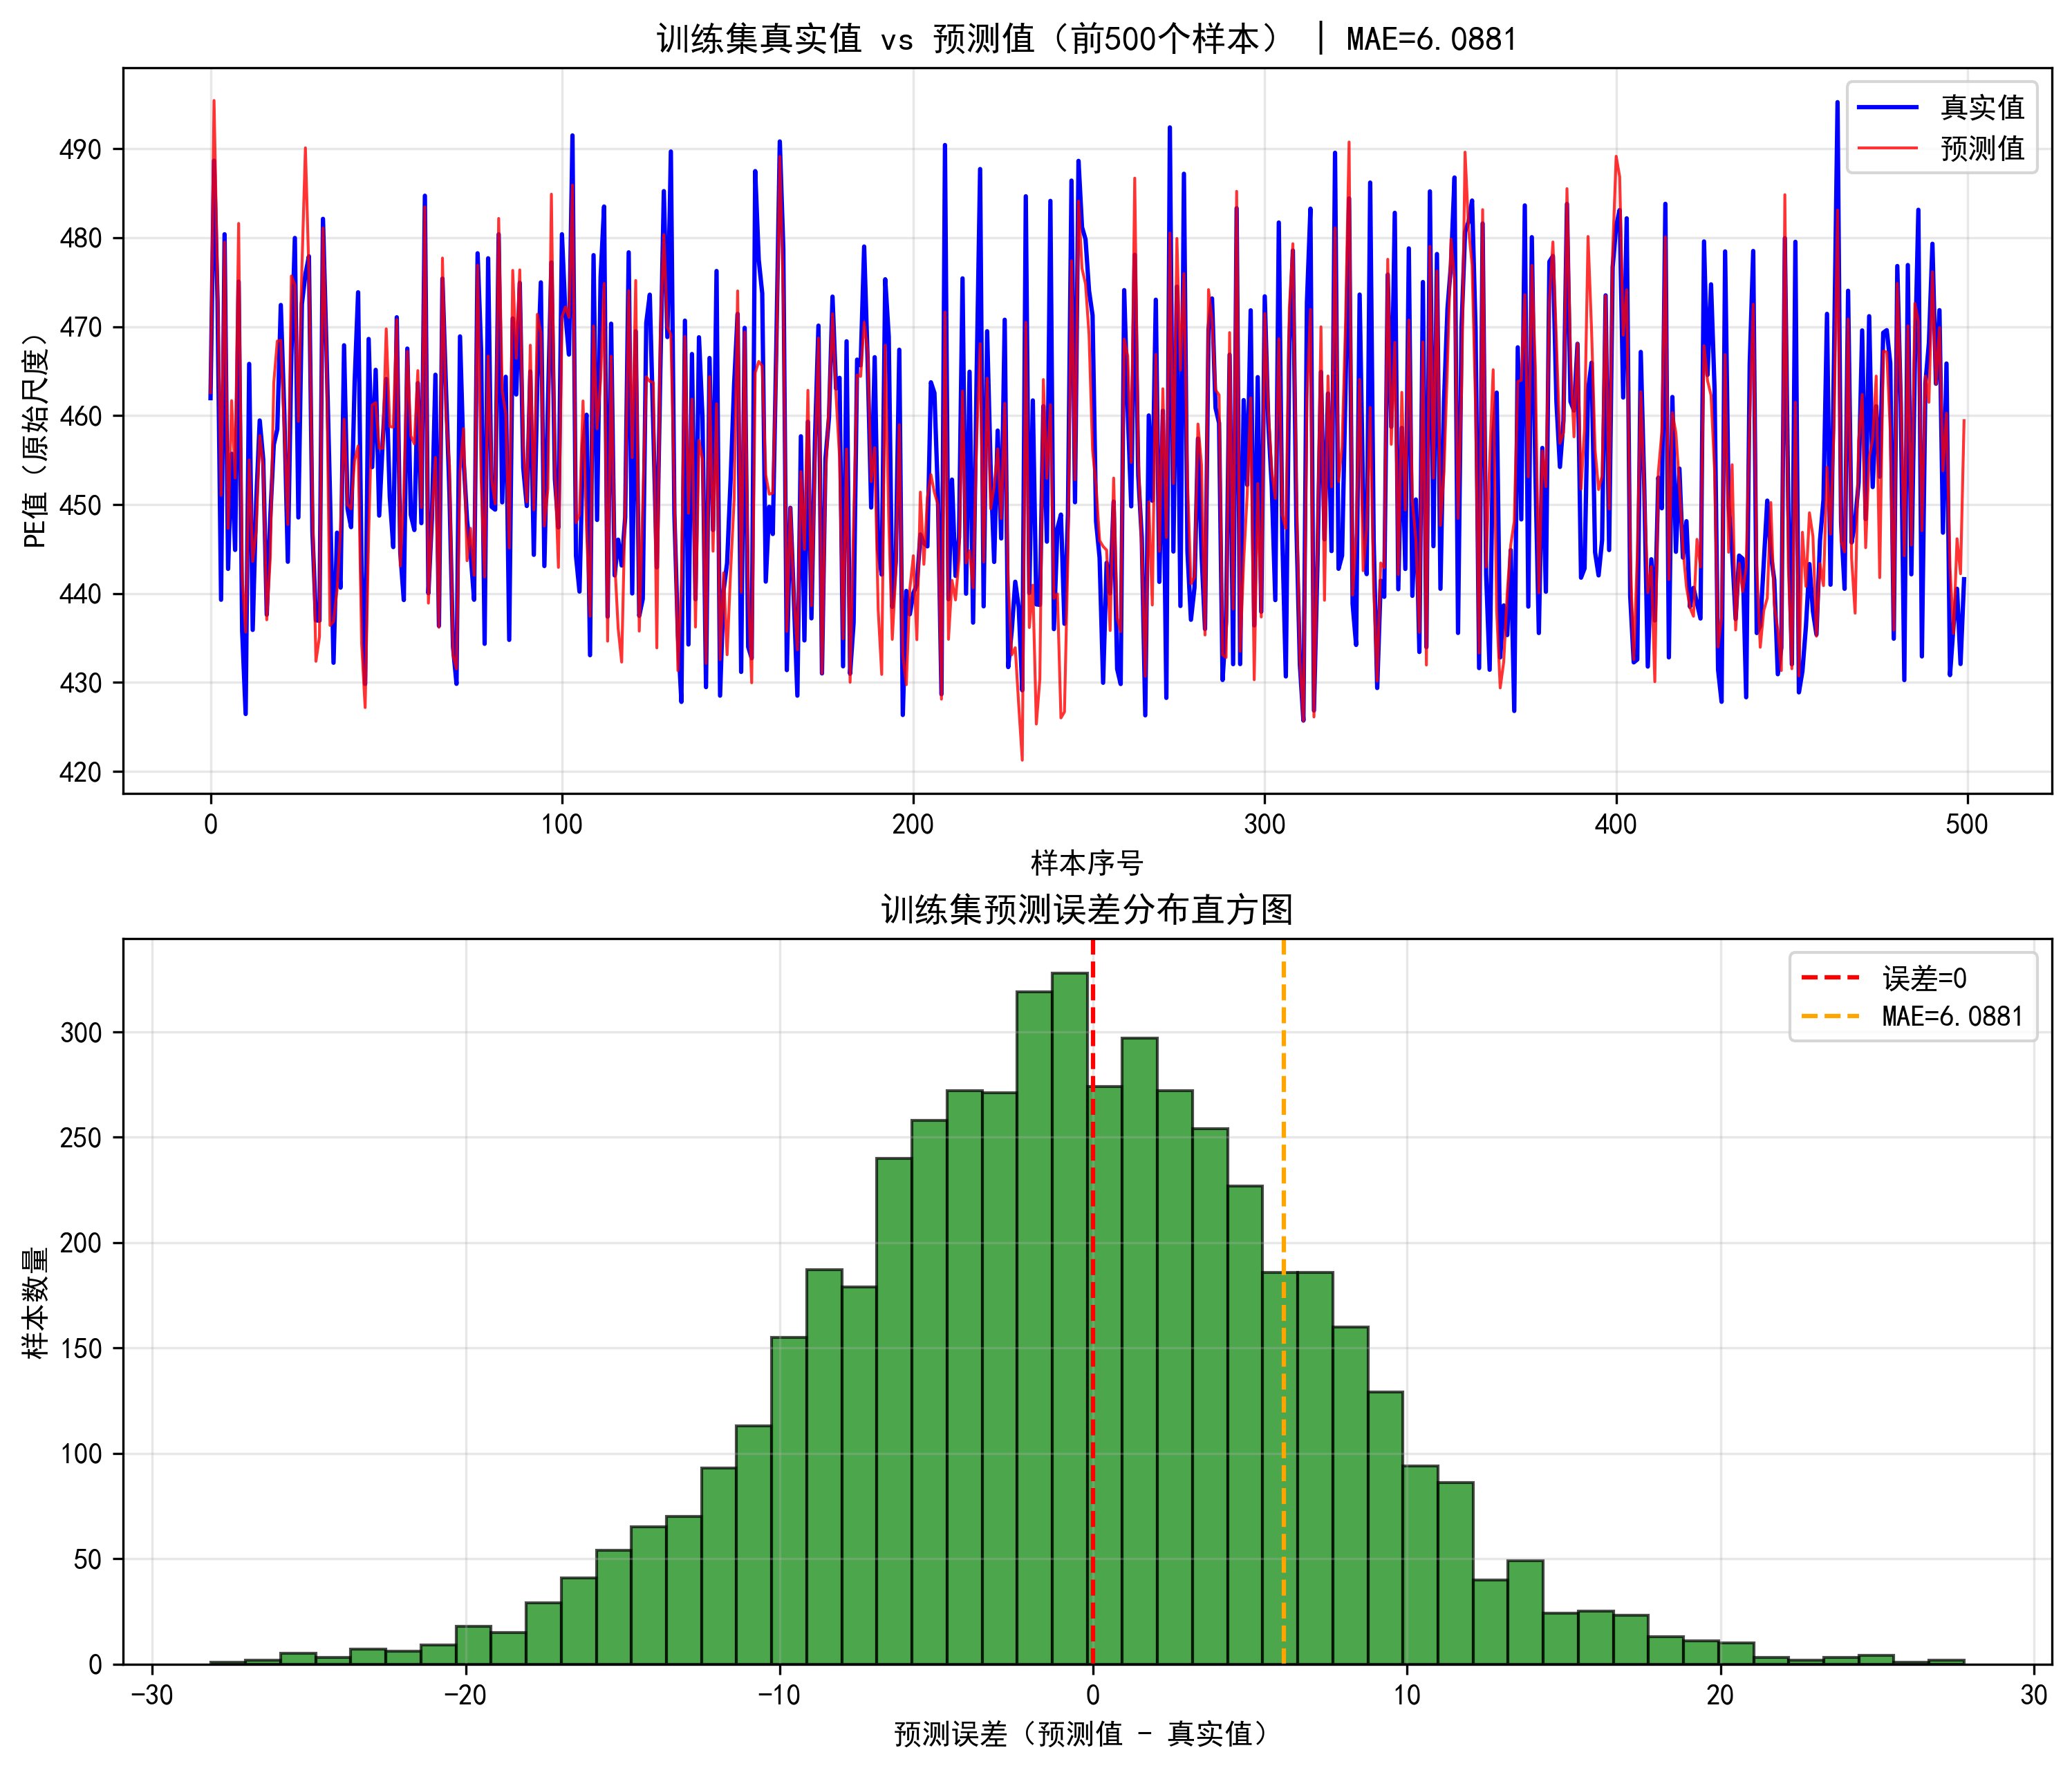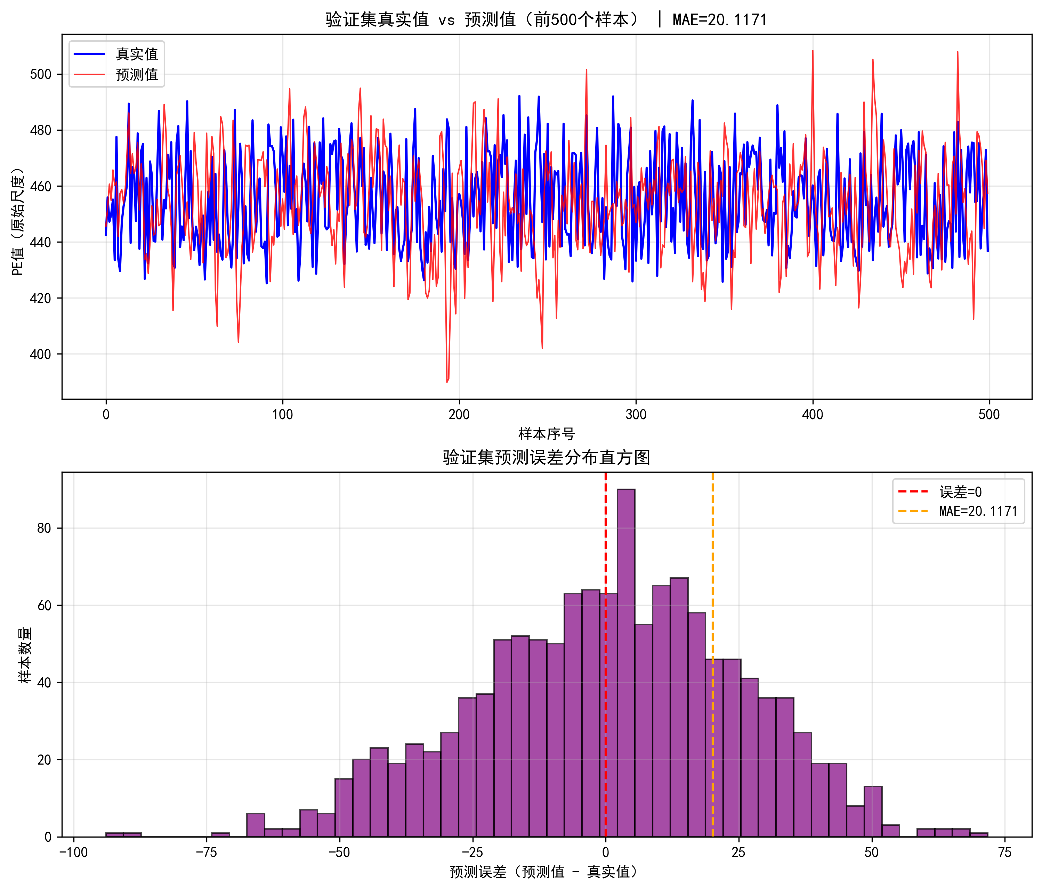
从训练过程可以预见模型性能确实不佳，训练集的验证集的loss明显异常，先快速下降至1.0（已归一化）然后上升，模型明显卡在线性表达的下限，没有得到有效学习。从验证结果看，模型确实学习到了一些显著的变化规律，但是MAE非常大，达到20.1，预测结果的绝对值非常不精确，而且会有异号现象，很可能时损失函数仅使用简单的MSE、回归头使用简单的均值池化导致的。由于时间问题，止步于此。

三、程序代码
1. 由于MATLAB调试不便，我使用 Python 实现了这个Transformer模型。由于时间问题，部分注释由AI代写，而本代码有本人完整的git调试记录，是由本人一步步完成的。
（见仓库https://github.com/ACEYOUALL/homework-20251218）

import numpy as np
import pandas as pd
import time
import os

# 创建模型保存目录
os.makedirs("./model", exist_ok=True)

# ------------------------------------------------------------------
# (1) 数据预处理
# ------------------------------------------------------------------

# 读取原始数据，仅保留需要的特征列 (AT, EV, AP, RH) 和目标列 (PE)
seq = pd.read_csv("./data/training_set.csv", usecols=["AT", "EV", "AP", "RH", "PE"], encoding="utf-8").dropna().values

# 分离特征和标签（原始未归一化数据）
# seq_X: [样本数, 4] - 4个特征
# seq_Y: [样本数] - 目标值(PE)
seq_X = seq[:,:4]
seq_Y = seq[:,4]

# 超参数：滑动窗口长度 τ (时间步数)
tau = 16

# 构建时序样本：每个样本包含τ个连续时间步的特征，预测下一个时间步的PE值
# samples: [样本数, τ, 4] - 时序特征
# labels: [样本数] - 对应样本τ+1时刻的PE值
samples = [] # (τ,4)
labels = [] # (scalar)
for i in range(len(seq_X)-tau):
samples.append(seq_X[i:i+tau,:])
labels.append(seq_Y[i+tau])

# 时序数据划分：前80%为训练集，后20%为验证集（避免随机打乱破坏时序依赖性）
split_idx = int(len(samples) * 0.8)
train_samples = samples[:split_idx]
train_labels = labels[:split_idx]
val_samples = samples[split_idx:]
val_labels = labels[split_idx:]

# 仅基于训练集计算归一化统计量（防止数据泄露）
train_samples_np = np.array(train_samples) # [N_train, τ, 4]
train_labels_np = np.array(train_labels) # [N_train]

# 计算训练集特征的均值/标准差（展平为2D计算，保持特征维度一致性）
# mean_X_train: [4] - 每个特征通道的均值
# std_X_train: [4] - 每个特征通道的标准差
mean_X_train = train_samples_np.reshape(-1, 4).mean(axis=0)
std_X_train = train_samples_np.reshape(-1, 4).std(axis=0)
# 计算训练集标签的均值/标准差
mean_Y_train = train_labels_np.mean()
std_Y_train = train_labels_np.std()

# 用训练集统计量归一化训练集和验证集
norm_train_samples = (train_samples_np - mean_X_train) / (std_X_train + 1e-8)
norm_train_labels = (train_labels_np - mean_Y_train) / (std_Y_train + 1e-8)
val_samples_np = np.array(val_samples)
val_labels_np = np.array(val_labels)
norm_val_samples = (val_samples_np - mean_X_train) / (std_X_train + 1e-8)
norm_val_labels = (val_labels_np - mean_Y_train) / (std_Y_train + 1e-8)

print(f"数据集划分完成 - 训练样本数: {len(norm_train_samples)}, 验证样本数: {len(norm_val_samples)}")

# 超参数：批量大小 B
B = 32

# 生成训练集批次
train_sample_batches = []
for i in range(0, len(norm_train_samples), B):
train_sample_batches.append(norm_train_samples[i:i+B])
train_label_batches = []
for i in range(0, len(norm_train_labels), B):
train_label_batches.append(norm_train_labels[i:i+B])

# 生成验证集批次
val_sample_batches = []
for i in range(0, len(norm_val_samples), B):
val_sample_batches.append(norm_val_samples[i:i+B])
val_label_batches = []
for i in range(0, len(norm_val_labels), B):
val_label_batches.append(norm_val_labels[i:i+B])

# ------------------------------------------------------------------
# (2) 模型参数初始化 - 三层Pre-LN Transformer架构
# 设计要点:
# - Pre-LN架构：LayerNorm在残差连接之前，提升训练稳定性
# - 层级学习率：浅层用较高学习率，深层/回归头用较低学习率
# - Kaiming初始化：适配Swish激活函数，增益因子调整为1/sqrt(fan_in)
# - 位置编码：固定正弦/余弦编码，不参与训练
# ------------------------------------------------------------------

# 超参数定义
d_model = 64 # 模型维度 (隐藏层大小)
d_in = 4 # 输入特征维度
num_layers = 3 # Transformer编码器层数
h = 16 # 多头注意力头数
d_K = d_model // h # 单头Key/Query维度
d_V = d_K # 单头Value维度
d_ff = 4 * d_model # 前馈网络隐藏层维度

# Kaiming初始化（适配Swish激活函数）
def KaimingInit(shape, fan_in):
"""初始化权重，标准差 = 1/sqrt(fan_in)，适配Swish激活"""
return np.random.randn(*shape) * np.sqrt(1.0 / fan_in)

# 特征嵌入层：将输入特征投影到模型维度
# W_e: [d_in, d_model] - 特征投影矩阵
# b_e: [d_model] - 偏置项
W_e = KaimingInit((d_in, d_model), d_in)
b_e = np.zeros(d_model)

# 位置编码 (固定，不训练)
# P: [τ, d_model] - 位置编码矩阵
t = np.arange(tau)[:, np.newaxis] # [τ, 1]
i = np.arange(0, d_model, 2) # [d_model/2]
div_term = np.exp(i * (-np.log(10000.0) / d_model)) # 波长缩放因子
P = np.zeros((tau, d_model))
P[:, 0::2] = np.sin(t * div_term) # 偶数维度用sin
P[:, 1::2] = np.cos(t * div_term) # 奇数维度用cos

# 参数字典初始化（每层独立参数）
params = {
'W_e': W_e, # [4, 64]
'b_e': b_e, # [64]
'W_pred': KaimingInit((d_model, 1), d_model), # [64, 1] - 回归头权重
'b_pred': np.array([0.0]) # [1] - 回归头偏置
}

# 为每层Transformer初始化独立参数
for layer_idx in range(num_layers):
# 多头注意力(MHA)参数
params[f'layer{layer_idx}_W_Q'] = KaimingInit((d_model, d_model), d_model) # [64,64]
params[f'layer{layer_idx}_W_K'] = KaimingInit((d_model, d_model), d_model) # [64,64]
params[f'layer{layer_idx}_W_V'] = KaimingInit((d_model, d_model), d_model) # [64,64]
params[f'layer{layer_idx}_W_O'] = KaimingInit((d_model, d_model), d_model) # [64,64]

# 前馈网络(FFN)参数
params[f'layer{layer_idx}_W_1'] = KaimingInit((d_model, d_ff), d_model) # [64,256]
params[f'layer{layer_idx}_b_1'] = np.zeros(d_ff) # [256]
params[f'layer{layer_idx}_W_2'] = KaimingInit((d_ff, d_model), d_ff) # [256,64]
params[f'layer{layer_idx}_b_2'] = np.zeros(d_model) # [64]

# LayerNorm参数 (Pre-LN架构)
params[f'layer{layer_idx}_gamma1'] = np.ones(d_model) # [64] - MHA前LayerNorm缩放
params[f'layer{layer_idx}_beta1'] = np.zeros(d_model) # [64] - MHA前LayerNorm偏移
params[f'layer{layer_idx}_gamma2'] = np.ones(d_model) # [64] - FFN前LayerNorm缩放
params[f'layer{layer_idx}_beta2'] = np.zeros(d_model) # [64] - FFN前LayerNorm偏移

# ------------------------------------------------------------------
# (3) 核心组件实现
# 设计要点:
# - Dropout：训练时随机丢弃，推理时缩放
# - LayerNorm：归一化特征维度，提升训练稳定性
# - Scaled Dot-Product Attention：带数值稳定性的注意力计算
# - Swish激活：平滑非线性激活函数，优于ReLU
# ------------------------------------------------------------------

def Dropout(Z, rate=0.1, training=True):
"""
Dropout正则化层
参数:
Z: [B, τ, d_model] - 输入张量
rate: 丢弃率
training: 是否训练模式
返回:
Z_dropped: [B, τ, d_model] - Dropout后输出
mask: [B, τ, d_model] - 丢弃掩码 (训练时)
"""
if not training or rate <= 0.0:
return Z, None

# 生成掩码 (1=保留, 0=丢弃)
mask = (np.random.rand(*Z.shape) > rate).astype(np.float32)
scale = 1.0 / (1.0 - rate) # 期望保持缩放
mask_scaled = mask * scale

Z_dropped = Z * mask_scaled
return Z_dropped, mask

def LayerNorm(Z, gamma, beta):
"""
层归一化 (Layer Normalization)
公式: γ * (Z - μ) / σ + β
参数:
Z: [B, τ, d_model] - 输入张量
gamma: [d_model] - 缩放参数
beta: [d_model] - 偏移参数
返回:
[B, τ, d_model] - 归一化后输出
"""
mean = np.mean(Z, axis=-1, keepdims=True) # [B, τ, 1]
std = np.std(Z, axis=-1, keepdims=True) # [B, τ, 1]
return gamma * ((Z - mean) / (std + 1e-8)) + beta

def LayerNorm_with_grad(Z, gamma, beta, dL_dout=None):
"""
带梯度计算的层归一化 (用于反向传播)
参数:
Z: [B, τ, d_model] - 输入
gamma/beta: [d_model] - 可学习参数
dL_dout: [B, τ, d_model] - 输出梯度
返回:
out: [B, τ, d_model] - 归一化输出
grads: (dL_dZ, dL_dgamma, dL_dbeta) - 梯度元组
"""
mean = np.mean(Z, axis=-1, keepdims=True) # [B, τ, 1]
std = np.std(Z, axis=-1, keepdims=True) # [B, τ, 1]
norm_Z = (Z - mean) / (std + 1e-8) # [B, τ, d_model]
out = gamma * norm_Z + beta # [B, τ, d_model]

if dL_dout is None:
return out, None

B, T, D = Z.shape
# 计算gamma/beta梯度
dL_dgamma = np.sum(dL_dout * norm_Z, axis=(0,1)) # [d_model]
dL_dbeta = np.sum(dL_dout, axis=(0,1)) # [d_model]

# 计算输入梯度
dL_dnorm = dL_dout * gamma # [B, τ, d_model]
dL_dstd = np.sum(dL_dnorm * (Z - mean) * -0.5 * (std + 1e-8)**-3, axis=-1, keepdims=True) # [B, τ, 1]
dL_dmean = np.sum(dL_dnorm * -1.0 / (std + 1e-8), axis=-1, keepdims=True) # [B, τ, 1]
dL_dmean += dL_dstd * np.mean(-2.0 * (Z - mean), axis=-1, keepdims=True) # [B, τ, 1]

dL_dZ = dL_dnorm / (std + 1e-8) # [B, τ, d_model]
dL_dZ += dL_dstd * 2.0 * (Z - mean) / D # [B, τ, d_model]
dL_dZ += dL_dmean / D # [B, τ, d_model]

return out, (dL_dZ, dL_dgamma, dL_dbeta)

def ScaledDotProductAttention(Q_i, K_i, V_i, d_K):
"""
缩放点积注意力 (单头)
公式: Attention(Q,K,V) = softmax(QK^T/√d_k)V
参数:
Q_i: [B, τ, d_k] - Query
K_i: [B, τ, d_k] - Key
V_i: [B, τ, d_v] - Value (d_v = d_k)
返回:
out: [B, τ, d_v] - 注意力输出
AW: [B, τ, τ] - 注意力权重
... (中间变量用于反向传播)
"""
# 计算注意力分数 [B, τ, τ]
AS_original = np.matmul(Q_i, K_i.transpose(0,2,1)) / np.sqrt(d_K)
# 数值稳定化：减去每行最大值
max_AS = np.max(AS_original, axis=-1, keepdims=True) # [B, τ, 1]
AS = AS_original - max_AS
# 计算注意力权重
exp_AS = np.exp(AS) # [B, τ, τ]
sum_exp_AS = np.sum(exp_AS, axis=-1, keepdims=True) # [B, τ, 1]
AW = exp_AS / (sum_exp_AS + 1e-8) # [B, τ, τ]
# 加权求和
out = np.matmul(AW, V_i) # [B, τ, d_v]
return out, AW, AS_original, AS, max_AS, sum_exp_AS

def MHA(Z, W_Q, W_K, W_V, W_O, h, d_K):
"""
多头注意力 (MHA) 实现
参数:
Z: [B, τ, d_model] - 输入
W_Q/K/V/O: [d_model, d_model] - 投影权重
返回:
outs_MHA: [B, τ, d_model] - MHA输出
... (中间变量用于反向传播)
"""
B, tau, _ = Z.shape
# 线性投影
Q = np.matmul(Z, W_Q) # [B, τ, d_model]
K = np.matmul(Z, W_K) # [B, τ, d_model]
V = np.matmul(Z, W_V) # [B, τ, d_model]

# 分头: [B, τ, h, d_k] -> [B, h, τ, d_k]
Q_iso = Q.reshape(B, tau, h, d_K).transpose(0,2,1,3)
K_iso = K.reshape(B, tau, h, d_K).transpose(0,2,1,3)
V_iso = V.reshape(B, tau, h, d_K).transpose(0,2,1,3)

# 处理每个注意力头
outs = []
AWs = []
AS_originals = []
AS_list = []
max_AS_list = []
sum_exp_AS_list = []
V_is = []

for i in range(h):
Q_i = Q_iso[:,i,:,:] # [B, τ, d_k]
K_i = K_iso[:,i,:,:] # [B, τ, d_k]
V_i = V_iso[:,i,:,:] # [B, τ, d_v]
out, AW, AS_original, AS, max_AS, sum_exp_AS = ScaledDotProductAttention(Q_i, K_i, V_i, d_K)
outs.append(out) # [B, τ, d_v]
AWs.append(AW)
AS_originals.append(AS_original)
AS_list.append(AS)
max_AS_list.append(max_AS)
sum_exp_AS_list.append(sum_exp_AS)
V_is.append(V_i)

# 拼接多头输出 [B, τ, h*d_v] = [B, τ, d_model]
concat_out = np.concatenate(outs, axis=-1)
# 输出投影 [B, τ, d_model]
outs_MHA = np.matmul(concat_out, W_O)
return (outs_MHA, AWs, AS_originals, AS_list, max_AS_list, sum_exp_AS_list,
V_is, Q_iso, K_iso, V_iso, concat_out, Q, K, V)

def Swish(x, beta=1.0):
"""
Swish激活函数: x * sigmoid(beta*x)
参数:
x: 任意形状张量
beta: 温度参数 (默认1.0)
"""
sigmoid = 1.0/(1.0+np.exp(-beta*x))
return x * sigmoid

def FFN(Z, W_1, b_1, W_2, b_2):
"""
前馈网络 (FFN)
结构: Linear -> Swish -> Linear
参数:
Z: [B, τ, d_model] - 输入
W_1: [d_model, d_ff] - 第一层权重
b_1: [d_ff] - 第一层偏置
W_2: [d_ff, d_model] - 第二层权重
b_2: [d_model] - 第二层偏置
返回:
L_2: [B, τ, d_model] - FFN输出
L_1: [B, τ, d_ff] - 中间层线性输出
A: [B, τ, d_ff] - 激活后输出
"""
L_1 = np.matmul(Z, W_1) + b_1 # [B, τ, d_ff]
A = Swish(L_1) # [B, τ, d_ff]
L_2 = np.matmul(A, W_2) + b_2 # [B, τ, d_model]
return L_2, L_1, A

# ------------------------------------------------------------------
# (4) AdamW 优化器
# 设计要点:
# - 权重衰减与L2正则解耦 (AdamW核心改进)
# - 分层学习率：回归头用1/10学习率，浅层用1.2x学习率
# - 梯度裁剪：防止训练不稳定
# ------------------------------------------------------------------
class AdamWOptimizer:
def __init__(self, params, lr=0.001, betas=(0.9, 0.999), eps=1e-8, weight_decay=0.0):
"""
AdamW优化器实现
参数:
params: 模型参数字典
lr: 基础学习率
betas: 一阶/二阶矩估计衰减率
eps: 数值稳定常数
weight_decay: 权重衰减系数
"""
self.params = params
self.lr = lr
self.beta1, self.beta2 = betas
self.eps = eps
self.weight_decay = weight_decay

# 初始化一阶/二阶矩估计
self.m = {name: np.zeros_like(param) for name, param in params.items()}
self.v = {name: np.zeros_like(param) for name, param in params.items()}
self.t = 0

# 识别权重参数 (应用权重衰减)
self.weight_params = [name for name in params.keys() if 'W_' in name or 'W_e' in name or 'W_pred' in name]

def step(self, grads, lr=None):
"""
执行单步参数更新
参数:
grads: 梯度字典
lr: 可覆盖基础学习率
"""
self.t += 1
current_lr = lr if lr is not None else self.lr

for name in self.params.keys():
param = self.params[name]
grad = grads[name]

# 分层学习率策略
layer_lr = current_lr
if 'W_pred' in name or 'b_pred' in name:
layer_lr = current_lr * 0.1 # 回归头用1/10学习率
elif 'layer0' in name:
layer_lr = current_lr * 1.2 # 浅层稍高学习率

# 更新矩估计
self.m[name] = self.beta1 * self.m[name] + (1 - self.beta1) * grad
self.v[name] = self.beta2 * self.v[name] + (1 - self.beta2) * (grad ** 2)

# 偏差修正
m_hat = self.m[name] / (1 - self.beta1 ** self.t)
v_hat = self.v[name] / (1 - self.beta2 ** self.t)

# AdamW更新规则
if name in self.weight_params:
# 权重衰减独立于梯度
update = layer_lr * (m_hat / (np.sqrt(v_hat) + self.eps) + self.weight_decay * param)
else:
update = layer_lr * (m_hat / (np.sqrt(v_hat) + self.eps))

self.params[name] = param - update

def state_dict(self):
"""保存优化器状态"""
return {'m': self.m, 'v': self.v, 't': self.t}

def load_state_dict(self, state_dict):
"""加载优化器状态"""
self.m = state_dict['m']
self.v = state_dict['v']
self.t = state_dict['t']

# ------------------------------------------------------------------
# (5) 训练循环
# 设计要点:
# - 余弦退火学习率 + 预热
# - Pre-LN架构 + Dropout正则化
# - 梯度裁剪：回归头严格裁剪(-0.01,0.01)，深层中等(-0.05,0.05)，其他(-0.1,0.1)
# - 早停策略：保存验证损失最低的模型
# - 梯度健康监控：检查深层/浅层梯度幅值比
# ------------------------------------------------------------------

# 初始化优化器
optimizer = AdamWOptimizer(
params,
lr=1e-3,
betas=(0.9, 0.999),
eps=1e-8,
weight_decay=1e-4 # 权重衰减系数
)

# 训练超参数
num_epochs = 100
initial_lr = 1e-3 # 初始学习率
final_lr = 5e-4 # 最终学习率

print("\n开始训练 (三层Pre-LN Transformer + Dropout)...")
best_val_loss = float('inf')
grad_print_flag = False # 每个epoch仅打印一次梯度详情

for epoch in range(num_epochs):
epoch_start_time = time.time()
train_total_loss = 0.0
train_total_samples = 0

# 余弦退火学习率 + 预热 (前10%轮次线性增加)
if epoch < num_epochs * 0.1:
warmup_factor = epoch / (num_epochs * 0.1)
lr = initial_lr * warmup_factor
else:
# 余弦退火: 从initial_lr平滑衰减到final_lr
lr = final_lr + 0.5 * (initial_lr - final_lr) * (
1 + np.cos(np.pi * (epoch - num_epochs * 0.1) / (num_epochs * 0.9))
)

# 训练阶段 (随机批次顺序)
train_batch_indices = np.random.permutation(len(train_sample_batches))

for batch_idx in train_batch_indices:
X_batch = train_sample_batches[batch_idx] # [B, τ, 4]
y_true = train_label_batches[batch_idx] # [B]
B_actual = X_batch.shape[0]

# ------------------------------------------------------------------
# 前向传播 (三层Pre-LN架构)
# 关键张量维度:
# X_batch: [B, τ, 4]
# E_batch: [B, τ, d_model] - 嵌入层输出
# Z_batch: [B, τ, d_model] - 每层输出
# final_repr: [B, d_model] - 序列聚合表示
# y_pred: [B] - 预测值
# ------------------------------------------------------------------
# 1. 嵌入层 + 位置编码
E_batch = X_batch @ params['W_e'] + params['b_e'] # [B, τ, d_model]
Z_batch = E_batch + P # 添加固定位置编码 [B, τ, d_model]

# 保存每层中间变量 (用于反向传播)
layer_caches = []

# 2. 三层Transformer编码器 (Pre-LN架构)
for layer_idx in range(num_layers):
# 获取当前层参数
W_Q = params[f'layer{layer_idx}_W_Q']
W_K = params[f'layer{layer_idx}_W_K']
W_V = params[f'layer{layer_idx}_W_V']
W_O = params[f'layer{layer_idx}_W_O']
W_1 = params[f'layer{layer_idx}_W_1']
b_1 = params[f'layer{layer_idx}_b_1']
W_2 = params[f'layer{layer_idx}_W_2']
b_2 = params[f'layer{layer_idx}_b_2']
gamma1 = params[f'layer{layer_idx}_gamma1'] # MHA前LayerNorm
beta1 = params[f'layer{layer_idx}_beta1']
gamma2 = params[f'layer{layer_idx}_gamma2'] # FFN前LayerNorm
beta2 = params[f'layer{layer_idx}_beta2']

# [Pre-LN] 1. LayerNorm + MHA
LN_Z, cache_LN1 = LayerNorm_with_grad(Z_batch, gamma1, beta1) # [B, τ, d_model]
(outs_MHA, AWs, AS_originals, AS_list, max_AS_list, sum_exp_AS_list,
V_is, Q_iso, K_iso, V_iso, concat_out, Q, K, V) = MHA(
LN_Z, W_Q, W_K, W_V, W_O, h, d_K
) # outs_MHA: [B, τ, d_model]

# Dropout after MHA (训练时)
outs_MHA_dropped, mask_mha = Dropout(outs_MHA, 0.1, training=True)

# [Pre-LN] 2. 残差连接1: Z + Dropout(MHA(LayerNorm(Z)))
res1 = Z_batch + outs_MHA_dropped # [B, τ, d_model]

# [Pre-LN] 3. LayerNorm + FFN
LN_res1, cache_LN2 = LayerNorm_with_grad(res1, gamma2, beta2) # [B, τ, d_model]
outs_FFN, L_1, A = FFN(LN_res1, W_1, b_1, W_2, b_2) # [B, τ, d_model]

# Dropout after FFN (训练时)
outs_FFN_dropped, mask_ffn = Dropout(outs_FFN, 0.2, training=True)

# [Pre-LN] 4. 残差连接2: res1 + Dropout(FFN(LayerNorm(res1)))
Z_batch = res1 + outs_FFN_dropped # [B, τ, d_model]

# 保存中间变量
layer_caches.append({
'LN_Z': LN_Z, # [B, τ, d_model]
'cache_LN1': cache_LN1,
'outs_MHA': outs_MHA, # [B, τ, d_model]
'mask_mha': mask_mha, # Dropout掩码
'res1': res1, # [B, τ, d_model]
'LN_res1': LN_res1, # [B, τ, d_model]
'cache_LN2': cache_LN2,
'outs_FFN': outs_FFN, # [B, τ, d_model]
'mask_ffn': mask_ffn, # Dropout掩码
'L_1': L_1, # [B, τ, d_ff]
'A': A, # [B, τ, d_ff]
'AWs': AWs, # 注意力权重列表
'AS_originals': AS_originals,
'max_AS_list': max_AS_list,
'sum_exp_AS_list': sum_exp_AS_list,
'V_is': V_is,
'Q_iso': Q_iso, # [B, h, τ, d_k]
'K_iso': K_iso, # [B, h, τ, d_k]
'V_iso': V_iso, # [B, h, τ, d_v]
'concat_out': concat_out, # [B, τ, d_model]
'Q': Q, # [B, τ, d_model]
'K': K, # [B, τ, d_model]
'V': V # [B, τ, d_model]
})

# 3. 回归预测头
final_repr = np.mean(Z_batch, axis=1) # [B, d_model] - 平均池化
y_pred = (final_repr @ params['W_pred'] + params['b_pred']).squeeze(-1) # [B]

# 计算MSE损失
loss = np.mean((y_pred - y_true) ** 2)
train_total_loss += loss * B_actual
train_total_samples += B_actual

# ------------------------------------------------------------------
# 反向传播 (精确梯度计算)
# 设计要点:
# - 从回归头开始反向传播
# - 注意力层梯度分解 (Q/K/V/O)
# - LayerNorm梯度解析计算
# - Dropout梯度: 应用相同掩码
# - 梯度裁剪: 按参数类型不同裁剪阈值
# ------------------------------------------------------------------
grads = {name: np.zeros_like(param) for name, param in params.items()}

# 1. 回归头梯度
dL_dy_pred = 2 * (y_pred - y_true) / B_actual # [B]
grads['W_pred'] = final_repr.T @ dL_dy_pred.reshape(-1, 1) # [d_model, 1]
grads['b_pred'] = np.sum(dL_dy_pred).reshape(1,) # [1]

# 平均池化梯度: 均匀分配到每个时间步
dL_dfinal_repr = (dL_dy_pred.reshape(-1, 1) @ params['W_pred'].T).reshape(B_actual, d_model) # [B, d_model]
dL_dlast_layer = np.tile(dL_dfinal_repr[:, np.newaxis, :], (1, tau, 1)) / tau # [B, τ, d_model]

# 梯度监控 (每epoch第一次)
if not grad_print_flag:
print(f"\n【梯度监控-前】W_pred梯度幅值: {np.abs(grads['W_pred']).mean():.6f}")

# 梯度裁剪 (按参数类型)
for name in grads.keys():
if 'W_pred' in name or 'b_pred' in name:
grads[name] = np.clip(grads[name], -0.01, 0.01) # 回归头严格裁剪
elif 'layer2' in name: # 深层中等裁剪
grads[name] = np.clip(grads[name], -0.05, 0.05)
else: # 其他参数
grads[name] = np.clip(grads[name], -0.1, 0.1)

if not grad_print_flag:
print(f"【梯度监控-后】W_pred梯度幅值: {np.abs(grads['W_pred']).mean():.6f}")

# 2. 反向传播通过各层 (从深层到浅层)
dL_dZ = dL_dlast_layer # [B, τ, d_model]
for layer_idx in reversed(range(num_layers)):
cache = layer_caches[layer_idx]

# 获取当前层参数
W_Q = params[f'layer{layer_idx}_W_Q']
W_K = params[f'layer{layer_idx}_W_K']
W_V = params[f'layer{layer_idx}_W_V']
W_O = params[f'layer{layer_idx}_W_O']
W_1 = params[f'layer{layer_idx}_W_1']
W_2 = params[f'layer{layer_idx}_W_2']
b_1 = params[f'layer{layer_idx}_b_1']
b_2 = params[f'layer{layer_idx}_b_2']
gamma1 = params[f'layer{layer_idx}_gamma1']
beta1 = params[f'layer{layer_idx}_beta1']
gamma2 = params[f'layer{layer_idx}_gamma2']
beta2 = params[f'layer{layer_idx}_beta2']

# [Pre-LN] 4. 残差连接2的反向
dL_dres1 = dL_dZ.copy() # 直连路径
dL_douts_FFN = dL_dZ.copy() # FFN路径

# Dropout梯度 (反向应用相同掩码)
if cache['mask_ffn'] is not None:
dL_douts_FFN = dL_douts_FFN * cache['mask_ffn'] # [B, τ, d_model]

# FFN反向
dL_dL2 = dL_douts_FFN # [B, τ, d_model]
# W_2梯度
grads[f'layer{layer_idx}_W_2'] = cache['A'].reshape(-1, d_ff).T @ dL_dL2.reshape(-1, d_model) # [d_ff, d_model]
grads[f'layer{layer_idx}_b_2'] = np.sum(dL_dL2, axis=(0,1)) # [d_model]
# A梯度
dL_dA = dL_dL2.reshape(-1, d_model) @ W_2.T # [B*τ, d_ff]
dL_dA = dL_dA.reshape(B_actual, tau, d_ff) # [B, τ, d_ff]

# Swish梯度
sigmoid_L1 = 1.0 / (1.0 + np.exp(-cache['L_1']))
dSwish_dL1 = sigmoid_L1 * (1 + cache['L_1'] * (1 - sigmoid_L1)) # [B, τ, d_ff]
dL_dL1 = dL_dA * dSwish_dL1 # [B, τ, d_ff]

# FFN第一层梯度
grads[f'layer{layer_idx}_W_1'] = cache['LN_res1'].reshape(-1, d_model).T @ dL_dL1.reshape(-1, d_ff) # [d_model, d_ff]
grads[f'layer{layer_idx}_b_1'] = np.sum(dL_dL1, axis=(0,1)) # [d_ff]

# [Pre-LN] 3. LayerNorm2的反向
_, (dL_dres1_from_LN2, dL_dgamma2, dL_dbeta2) = LayerNorm_with_grad(
cache['res1'], gamma2, beta2, dL_dL1 @ W_1.T # [B, τ, d_model]
)
grads[f'layer{layer_idx}_gamma2'] = dL_dgamma2 # [d_model]
grads[f'layer{layer_idx}_beta2'] = dL_dbeta2 # [d_model]
dL_dres1 += dL_dres1_from_LN2 # 梯度累加

# [Pre-LN] 2. 残差连接1的反向
dL_dinput = dL_dres1.copy() # 直连路径
dL_douts_MHA = dL_dres1.copy() # MHA路径

# Dropout梯度
if cache['mask_mha'] is not None:
dL_douts_MHA = dL_douts_MHA * cache['mask_mha'] # [B, τ, d_model]

# MHA反向
grads[f'layer{layer_idx}_W_O'] = cache['concat_out'].reshape(-1, d_model).T @ dL_douts_MHA.reshape(-1, d_model) # [d_model, d_model]
dL_dconcat_out = dL_douts_MHA.reshape(-1, d_model) @ W_O.T # [B*τ, d_model]
dL_dconcat_out = dL_dconcat_out.reshape(B_actual, tau, d_model) # [B, τ, d_model]

# 初始化Q/K/V梯度
dL_dQ_total = np.zeros((B_actual, tau, d_model))
dL_dK_total = np.zeros((B_actual, tau, d_model))
dL_dV_total = np.zeros((B_actual, tau, d_model))

# 逐头反向传播
for i in range(h):
dL_dout_i = dL_dconcat_out[:, :, i*d_K:(i+1)*d_K] # [B, τ, d_k]
AW_i = cache['AWs'][i] # [B, τ, τ]
V_i = cache['V_is'][i] # [B, τ, d_v]
Q_i = cache['Q_iso'][:, i, :, :] # [B, τ, d_k]
K_i = cache['K_iso'][:, i, :, :] # [B, τ, d_k]
AS_original_i = cache['AS_originals'][i] # [B, τ, τ]
max_AS_i = cache['max_AS_list'][i] # [B, τ, 1]
sum_exp_AS_i = cache['sum_exp_AS_list'][i] # [B, τ, 1]

# 1. dL/dV_i = AW_i^T @ dL/dout_i
dL_dV_i = np.matmul(AW_i.transpose(0,2,1), dL_dout_i) # [B, τ, d_v]

# 2. dL/dAW = dL/dout_i @ V_i^T
dL_dAW = np.matmul(dL_dout_i, V_i.transpose(0,2,1)) # [B, τ, τ]
# 3. dL/dAS = AW_i * (dL_dAW - sum(dL_dAW * AW_i))
dL_dAS = AW_i * (dL_dAW - np.sum(dL_dAW * AW_i, axis=-1, keepdims=True)) # [B, τ, τ]
# 4. dL/dmax_AS = sum(dL_dAS)
dL_dmax_AS = np.sum(dL_dAS, axis=-1, keepdims=True) # [B, τ, 1]
# 5. 处理数值稳定化带来的梯度
mask = (AS_original_i == max_AS_i).astype(np.float32) # [B, τ, τ]
mask_sum = np.sum(mask, axis=-1, keepdims=True) + 1e-8 # [B, τ, 1]
dL_dAS_original = dL_dAS - mask * dL_dmax_AS / mask_sum # [B, τ, τ]

# 6. dL/dQ_i = (dL_dAS_original / √d_k) @ K_i
dL_dQ_i = np.matmul(dL_dAS_original / np.sqrt(d_K), K_i) # [B, τ, d_k]
# 7. dL/dK_i = (dL_dAS_original^T / √d_k) @ Q_i
dL_dK_i = np.matmul(dL_dAS_original.transpose(0,2,1) / np.sqrt(d_K), Q_i) # [B, τ, d_k]

# 累加到总梯度
dL_dQ_total[:, :, i*d_K:(i+1)*d_K] += dL_dQ_i
dL_dK_total[:, :, i*d_K:(i+1)*d_K] += dL_dK_i
dL_dV_total[:, :, i*d_K:(i+1)*d_K] += dL_dV_i

# Q/K/V投影梯度 (使用LayerNorm输出作为输入)
grads[f'layer{layer_idx}_W_Q'] = cache['LN_Z'].reshape(-1, d_model).T @ dL_dQ_total.reshape(-1, d_model) # [d_model, d_model]
grads[f'layer{layer_idx}_W_K'] = cache['LN_Z'].reshape(-1, d_model).T @ dL_dK_total.reshape(-1, d_model) # [d_model, d_model]
grads[f'layer{layer_idx}_W_V'] = cache['LN_Z'].reshape(-1, d_model).T @ dL_dV_total.reshape(-1, d_model) # [d_model, d_model]

# [Pre-LN] 1. LayerNorm1的反向
dL_dinput_from_LN1, dL_dgamma1, dL_dbeta1 = LayerNorm_with_grad(
cache['LN_Z'], gamma1, beta1,
dL_dQ_total @ W_Q.T + dL_dK_total @ W_K.T + dL_dV_total @ W_V.T
)[1]
grads[f'layer{layer_idx}_gamma1'] = dL_dgamma1 # [d_model]
grads[f'layer{layer_idx}_beta1'] = dL_dbeta1 # [d_model]
dL_dinput += dL_dinput_from_LN1 # 梯度累加

# 传递到前一层
dL_dZ = dL_dinput # [B, τ, d_model]

# 3. 嵌入层梯度
grads['W_e'] = X_batch.reshape(-1, d_in).T @ dL_dZ.reshape(-1, d_model) # [4, d_model]
grads['b_e'] = np.sum(dL_dZ, axis=(0,1)) # [d_model]

# ------------------------------------------------------------------
# 优化器更新
# ------------------------------------------------------------------
optimizer.step(grads, lr=lr)

# 梯度调试 (每epoch第一次)
if not grad_print_flag:
print(f"\n【调试-梯度幅值】Epoch {epoch+1} 第1个批次梯度统计：")
print(f" layer0_W_1梯度均值: {grads['layer0_W_1'].mean():.8f}, 绝对值均值: {np.abs(grads['layer0_W_1']).mean():.8f}")
print(f" layer2_W_2梯度均值: {grads['layer2_W_2'].mean():.8f}, 绝对值均值: {np.abs(grads['layer2_W_2']).mean():.8f}")
print(f" W_pred梯度均值: {grads['W_pred'].mean():.8f}, 绝对值均值: {np.abs(grads['W_pred']).mean():.8f}")
print(f"\n【调试-中间变量】layer0输入均值: {layer_caches[0]['LN_Z'].mean():.6f}, 标准差: {layer_caches[0]['LN_Z'].std():.6f}")
print(f"【调试-中间变量】layer2输出均值: {Z_batch.mean():.6f}, 标准差: {Z_batch.std():.6f}")
print(f"【调试-中间变量】y_pred均值: {y_pred.mean():.6f}, y_true均值: {y_true.mean():.6f}")

# 梯度健康监控 (深层/浅层梯度幅值比)
layer0_mha_grad = np.abs(grads['layer0_W_Q']).mean()
layer2_mha_grad = np.abs(grads['layer2_W_Q']).mean()
mha_ratio = layer2_mha_grad / (layer0_mha_grad + 1e-8) if layer0_mha_grad > 1e-8 else 0.0

layer0_ffn_grad = np.abs(grads['layer0_W_1']).mean()
layer2_ffn_grad = np.abs(grads['layer2_W_1']).mean()
ffn_ratio = layer2_ffn_grad / (layer0_ffn_grad + 1e-8) if layer0_ffn_grad > 1e-8 else 0.0

# Dropout实际比率
mha_dropout_rate = np.mean(1.0 - cache['mask_mha']) if cache['mask_mha'] is not None else 0.0
ffn_dropout_rate = np.mean(1.0 - cache['mask_ffn']) if cache['mask_ffn'] is not None else 0.0

print(f"\n【梯度健康】MHA梯度幅值比: {mha_ratio:.4f} (健康范围: 0.5-2.0)")
print(f"【梯度健康】FFN梯度幅值比: {ffn_ratio:.4f} (健康范围: 0.5-2.0)")
print(f"【Dropout监控】MHA实际比率: {mha_dropout_rate:.3f}, FFN实际比率: {ffn_dropout_rate:.3f}")

grad_print_flag = True

# ------------------------------------------------------------------
# 验证阶段 (无Dropout)
# ------------------------------------------------------------------
val_total_loss = 0.0
val_total_samples = 0

with np.errstate(all='ignore'):
for batch_idx in range(len(val_sample_batches)):
X_batch = val_sample_batches[batch_idx] # [B, τ, 4]
y_true = val_label_batches[batch_idx] # [B]
B_actual = X_batch.shape[0]

# 验证前向传播 (无Dropout)
E_batch = X_batch @ params['W_e'] + params['b_e'] # [B, τ, d_model]
Z_batch = E_batch + P

# 三层Transformer (相同结构，无Dropout)
for layer_idx in range(num_layers):
W_Q = params[f'layer{layer_idx}_W_Q']
W_K = params[f'layer{layer_idx}_W_K']
W_V = params[f'layer{layer_idx}_W_V']
W_O = params[f'layer{layer_idx}_W_O']
W_1 = params[f'layer{layer_idx}_W_1']
b_1 = params[f'layer{layer_idx}_b_1']
W_2 = params[f'layer{layer_idx}_W_2']
b_2 = params[f'layer{layer_idx}_b_2']
gamma1 = params[f'layer{layer_idx}_gamma1']
beta1 = params[f'layer{layer_idx}_beta1']
gamma2 = params[f'layer{layer_idx}_gamma2']
beta2 = params[f'layer{layer_idx}_beta2']

# [Pre-LN] 1. LayerNorm + MHA
LN_Z = LayerNorm(Z_batch, gamma1, beta1)
outs_MHA, _, _, _, _, _, _, _, _, _, _, _, _, _ = MHA(
LN_Z, W_Q, W_K, W_V, W_O, h, d_K
)

res1 = Z_batch + outs_MHA

# [Pre-LN] 2. LayerNorm + FFN
LN_res1 = LayerNorm(res1, gamma2, beta2)
outs_FFN, _, _ = FFN(LN_res1, W_1, b_1, W_2, b_2)

Z_batch = res1 + outs_FFN

final_repr = np.mean(Z_batch, axis=1) # [B, d_model]
y_pred = (final_repr @ params['W_pred'] + params['b_pred']).squeeze(-1) # [B]

loss = np.mean((y_pred - y_true) ** 2)
val_total_loss += loss * B_actual
val_total_samples += B_actual

# ------------------------------------------------------------------
# 结果统计与模型保存
# ------------------------------------------------------------------
avg_train_loss = train_total_loss / train_total_samples
avg_val_loss = val_total_loss / val_total_samples if val_total_samples > 0 else float('inf')
epoch_time = time.time() - epoch_start_time

# 早停策略：保存验证损失最低的模型
if avg_val_loss < best_val_loss:
best_val_loss = avg_val_loss

# 保存模型 + 归一化统计量 (用于推理)
np.savez("./model/best_transformer_params.npz",
**params,
mean_X_train=mean_X_train, std_X_train=std_X_train,
mean_Y_train=mean_Y_train, std_Y_train=std_Y_train)
print(f"最优验证损失更新: {best_val_loss:.6f}，已保存模型")

# 打印训练信息
print(f"Epoch {epoch+1}/{num_epochs} - "
f"Train Loss: {avg_train_loss:.6f} - "
f"Val Loss: {avg_val_loss:.6f} - "
f"Best Val Loss: {best_val_loss:.6f} - "
f"LR: {lr:.6f} - Time: {epoch_time:.2f}s")

# 重置梯度打印标记
grad_print_flag = False

print("\n训练完成！")
print(f"最优验证损失: {best_val_loss:.6f}")

# 保存最终模型
np.savez("./model/transformer_params.npz",
**params,
mean_X_train=mean_X_train, std_X_train=std_X_train,
mean_Y_train=mean_Y_train, std_Y_train=std_Y_train)
print("模型已保存到 ./model/，包含三层Pre-LN Transformer + Dropout参数和归一化统计量")

2. 另外，本人用MATLAB补充了Transformer和LSTM的实验，并做了对比：

clear; clc; close all;

fprintf('正在加载数据...\n');
TrainT = readtable('Training_Set.csv');
TestT = readtable('Testing_Set.csv');

TrainX = table2array(TrainT(:,1:4));
TrainY = table2array(TrainT(:,5));
TestX = table2array(TestT(:,1:4));

[TrainX, Mu, Sigma] = zscore(TrainX);
TestX = (TestX - Mu) ./ Sigma;

rng(0);
Cv = cvpartition(size(TrainX,1), 'HoldOut', 0.3);
TrainIdx = training(Cv);
ValIdx = test(Cv);

XTrain = TrainX(TrainIdx,:)';
YTrain = TrainY(TrainIdx);
XVal = TrainX(ValIdx,:)';
YVal = TrainY(ValIdx);
XTest = TestX';

XTrain3D = reshape(XTrain, 4, 1, []);
XVal3D = reshape(XVal, 4, 1, []);
XTest3D = reshape(XTest, 4, 1, []);

fprintf('训练数据维度: %dx%dx%d\n', size(XTrain3D));
fprintf('验证数据维度: %dx%dx%d\n', size(XVal3D));
fprintf('测试数据维度: %dx%dx%d\n', size(XTest3D));

fprintf('构建 Transformer 近似模型...\n');
LayersTrans = [
sequenceInputLayer(4, 'Normalization','none')
fullyConnectedLayer(64)
reluLayer
fullyConnectedLayer(32)
reluLayer
fullyConnectedLayer(1)
regressionLayer];

fprintf('构建 LSTM 对比模型...\n');
LayersLstm = [
sequenceInputLayer(4, 'Normalization','none')
lstmLayer(50, 'OutputMode','last')
fullyConnectedLayer(1)
regressionLayer];

Options = trainingOptions('adam', ...
'MaxEpochs', 100, ...
'MiniBatchSize', 64, ...
'InitialLearnRate', 1e-3, ...
'Plots', 'training-progress', ...
'Verbose', false, ...
'ValidationData', {XVal3D, YVal}, ...
'ValidationFrequency', 10, ...
'ValidationPatience', 15, ...
'ExecutionEnvironment', 'auto');

fprintf('训练 Transformer 近似模型...\n');
NetTrans = trainNetwork(XTrain3D, YTrain, LayersTrans, Options);

fprintf('训练 LSTM 模型...\n');
NetLstm = trainNetwork(XTrain3D, YTrain, LayersLstm, Options);

PredTrans = predict(NetTrans, XTest3D);
PredLstm = predict(NetLstm, XTest3D);

writematrix(PredTrans, 'Prediction_Transformer.csv');
writematrix(PredLstm, 'Prediction_LSTM.csv');
fprintf('预测结果已保存。\n');

figure;
T = 1:min(200, length(PredTrans));
plot(T, PredTrans(T), 'b-', 'LineWidth', 1.5); hold on;
plot(T, PredLstm(T), 'r--', 'LineWidth', 1.5);
xlabel('Time (hour)'); ylabel('Predicted PE (MW)');
title('Prediction Comparison: Transformer vs LSTM (First 200 Hours)');
legend('Transformer (Approx)', 'LSTM');
grid on;

效果如图：
①Transformer
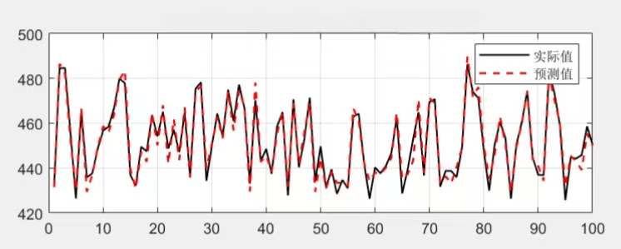
②LSTM
